# K线

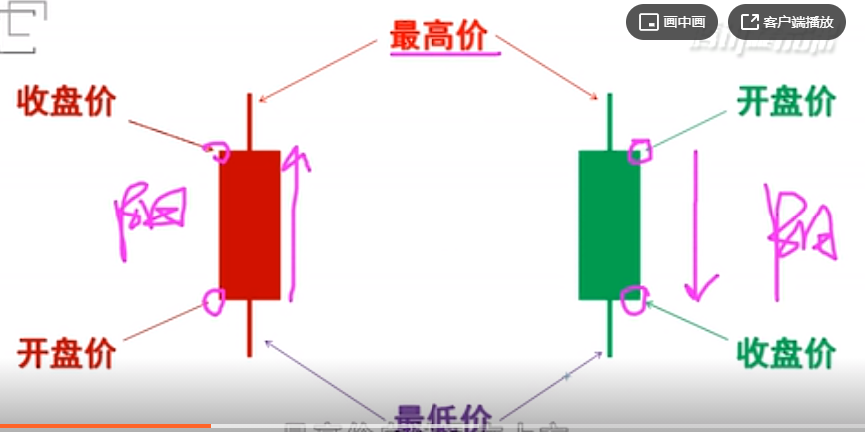

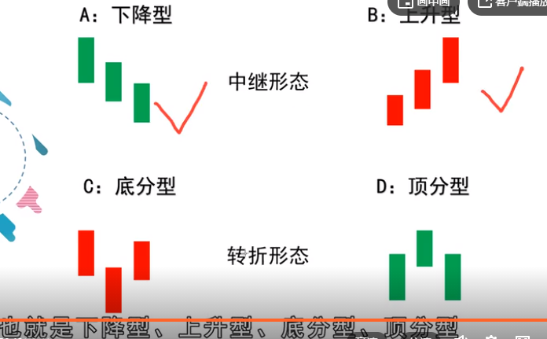

# K线包含关系

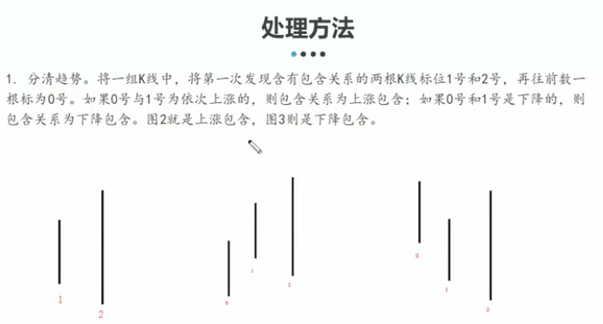

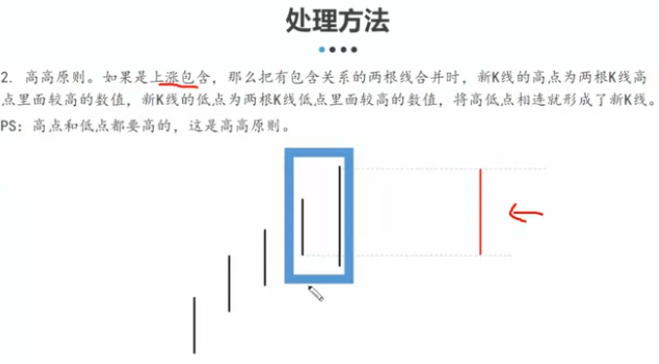

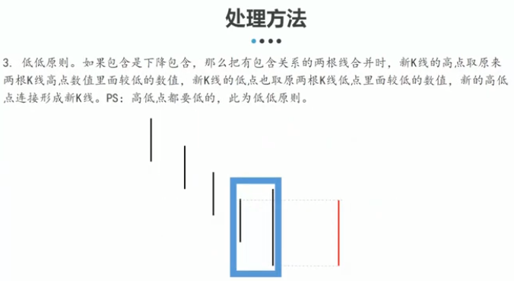

# 分型

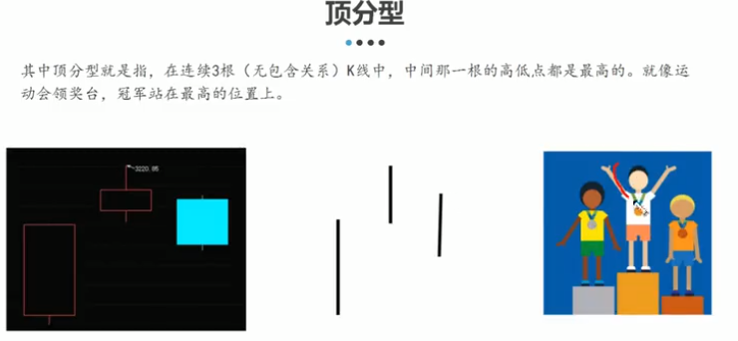

局部多空争夺的走势， 缠论是判断趋势的转折，多空力量的变化； 转折由小及大

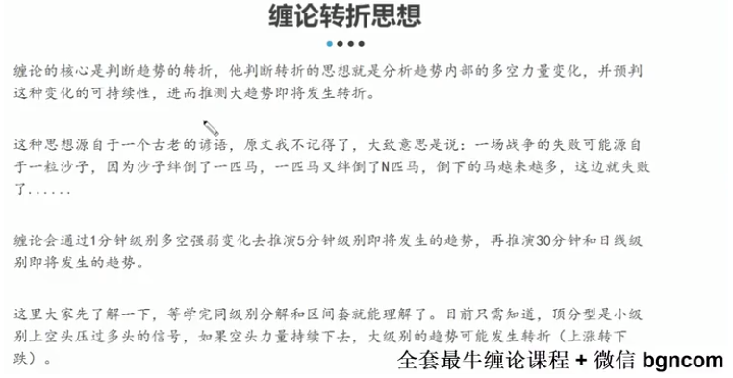

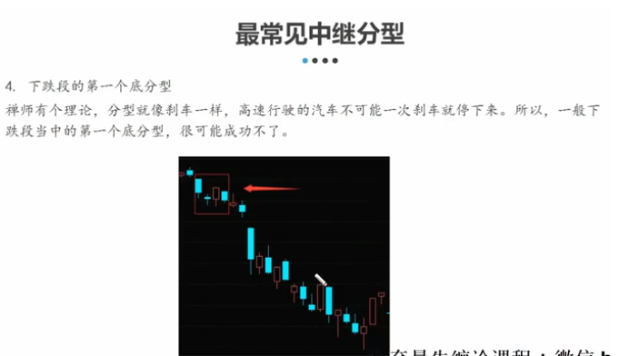

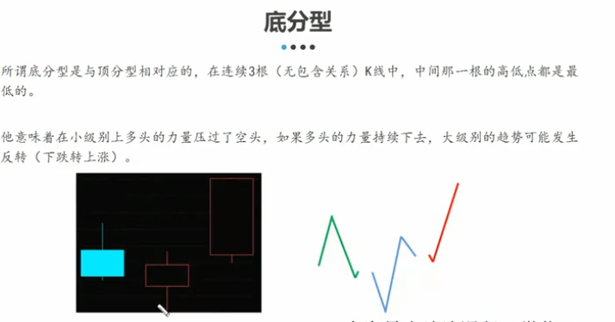

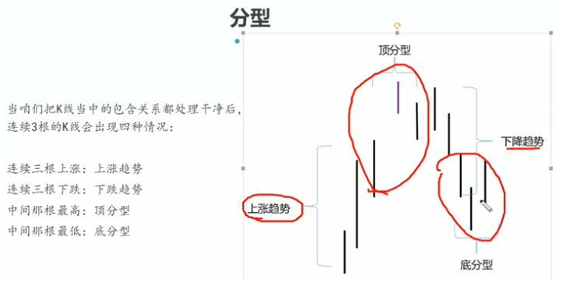

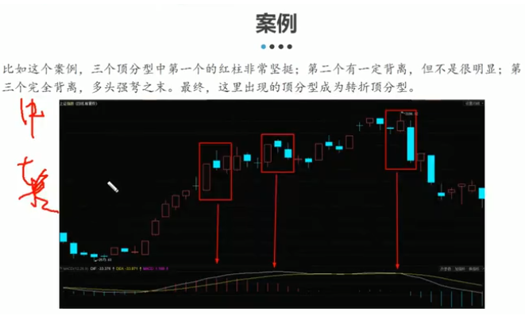

# 笔

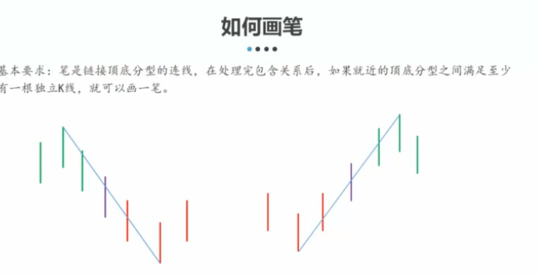

注意底分型和顶分型之间至少要有一根K线， 这根K线需要是独立K线，要处理包含关系。

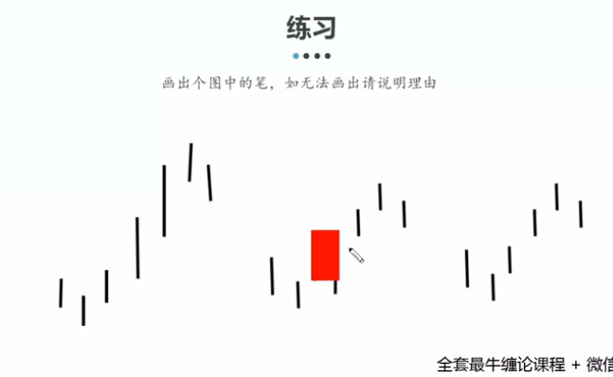

上图中图2 就画不了一笔。

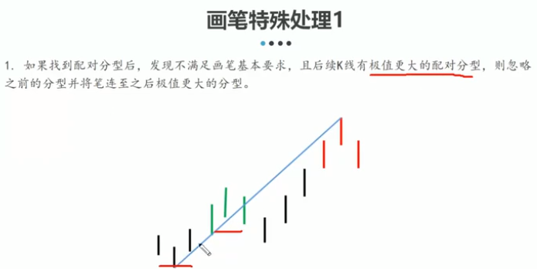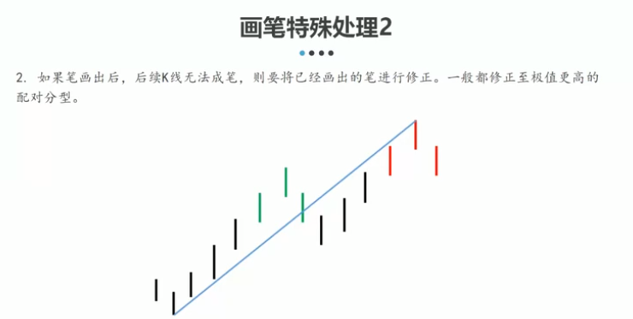

一个底分型和顶分型共用K线，则不能画笔。

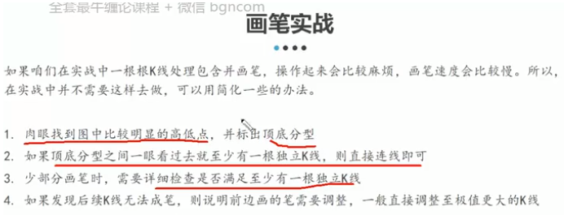

# 同级别分解

用来确定分析的起点 ；

上涨趋势的笔中，创新高，不创新低，

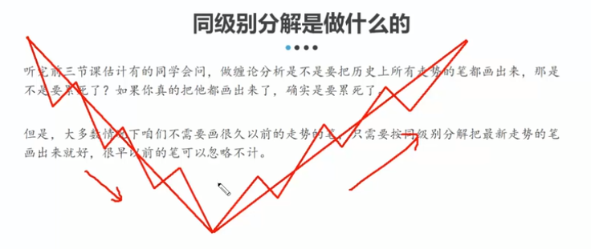

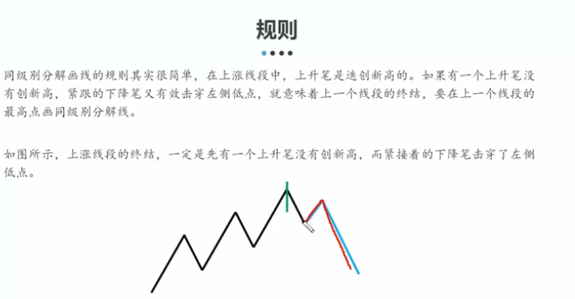

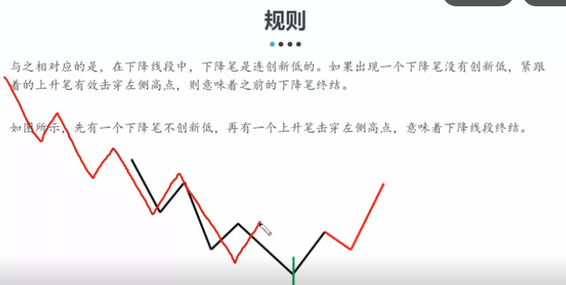

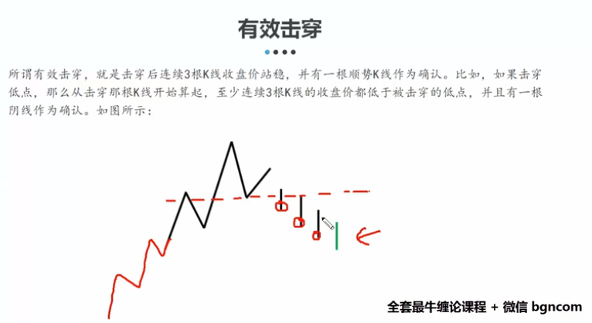

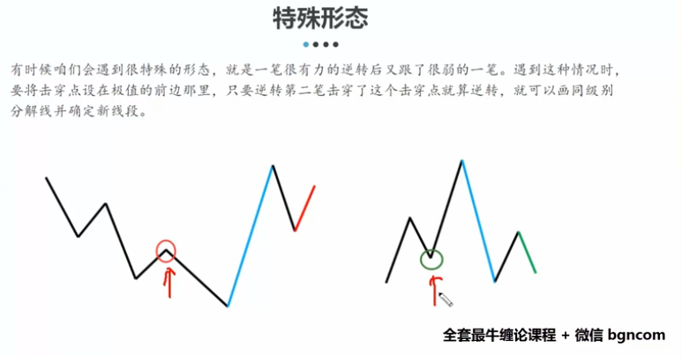

# 线段

上涨线段

下跌线段

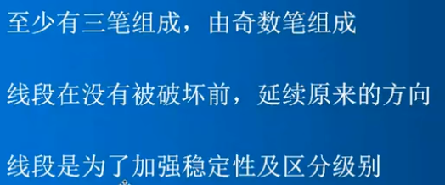

# 级别

在哪个级别上回抽零轴，

大级别看方向， 小级别定买卖点。

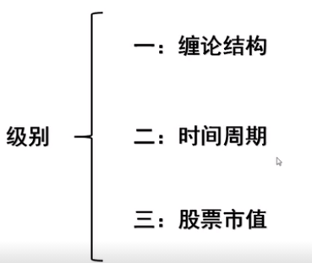

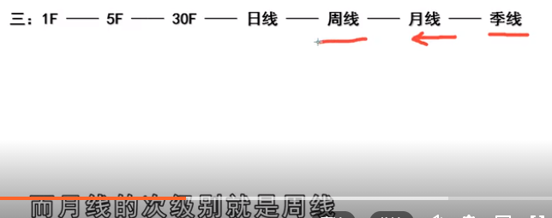

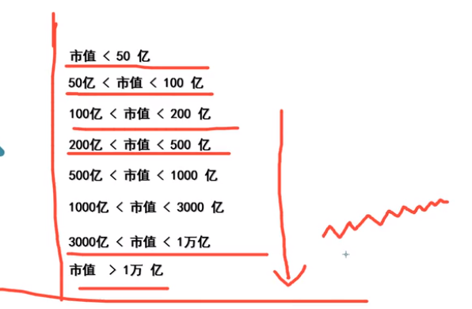

## 择时操作级别

如果是中长线操作的朋友，比如操作日线级别，那只有出现日线3买点，才能明确是底部的完全形成，这才是真正的抄底，事实证明后面的利润和上涨速度都非常的理想。当然这还有一个级别概念的前提。

对于缠论初学者，至少是一个30分钟级别的操作，我就是日线操作级别。

所以没有买点就等，交易其实很简单，只要你能够明确买卖点，然后坚持买点买、卖点卖，剩下的交给市场本身就可以，市场的节奏只有看和干，一切的多想都是徒劳。这点做到了，对于小资金的交易朋友们来说一年400%真的不难。

接触过缠论的或者学过缠论的朋友，了解缠论有理论保障的绝对安全的三类买点的应该不少，但知道实战中运用效果最好、赚钱效应最高的是第三类买点的却是少数，而又能够深刻理解的更是少之又少。

更何况很多朋友还不明白这三类买卖点该怎么去判断，根本原因还是很多朋友学缠学偏了，本来是标准化、唯性一的三类买卖点最后却变成了似是而非，模糊不清。如果是的，可以持续关注我的文章，方向对了其实很简单。

非超短、短线交易的朋友，在出现30分钟级别中枢3买之前，不要去盲目抄底，慢慢等即可。因为30分钟3买出来之前，市场还会在不断的磨底，技术面就是表现为30分钟级别中枢震荡。

而短线交易者关注此次5分钟级别下跌结束后的选时机会！

# 中枢

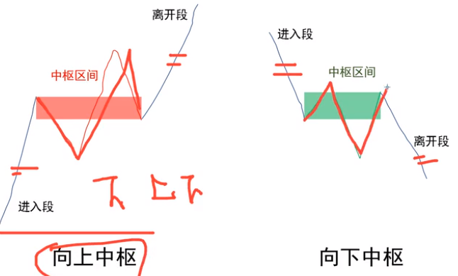

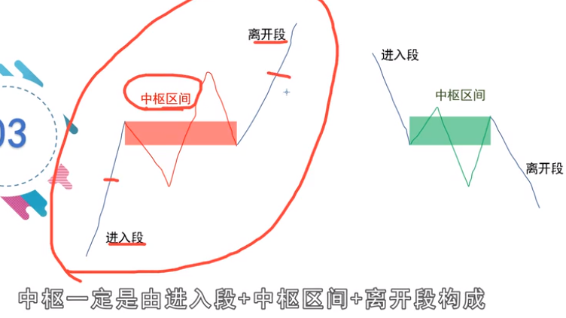

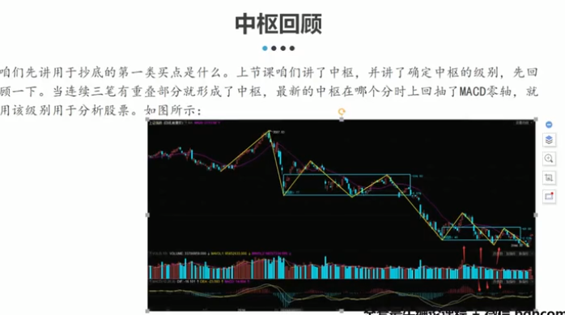

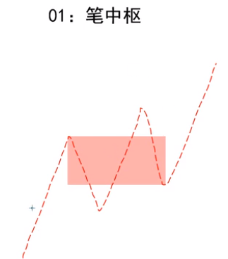

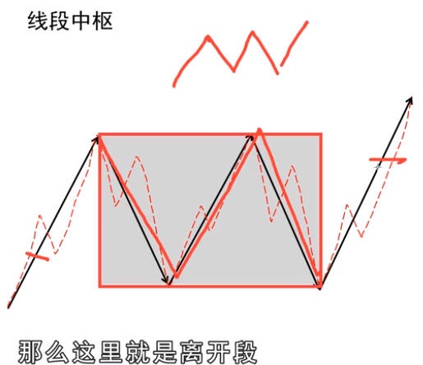

【红师缠论-中枢的定义】<https://mp.weixin.qq.com/s/SWGGZEVTkdofFWHNiA3mWw>

# 中枢级别

哪个时间级别的中枢区间，MACD回打零轴, 就定位哪个级别。

# 第一类买点

整个下跌趋势衰竭之后

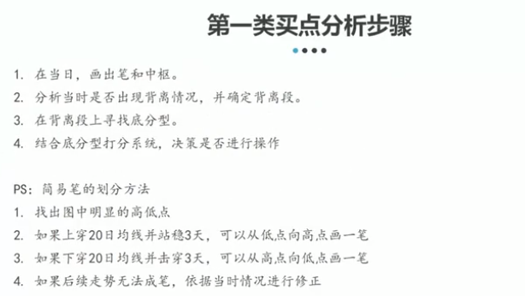

## 打分系统

如何下单？

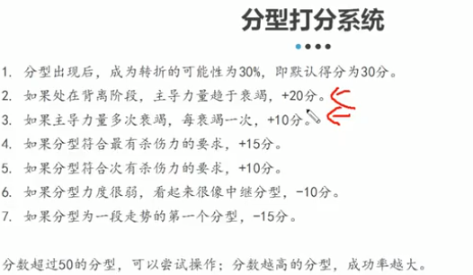

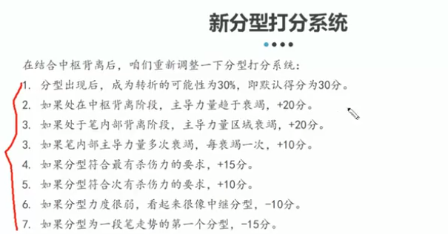

笔内部背离： macd绿柱缩小；

中枢背离： 第二个中枢的MACD绿柱 比 前面的中枢 低很多；

超过50分的分型， 才可以下单；

抄底是博大收益承受小亏损， 止损线是跌破中枢；

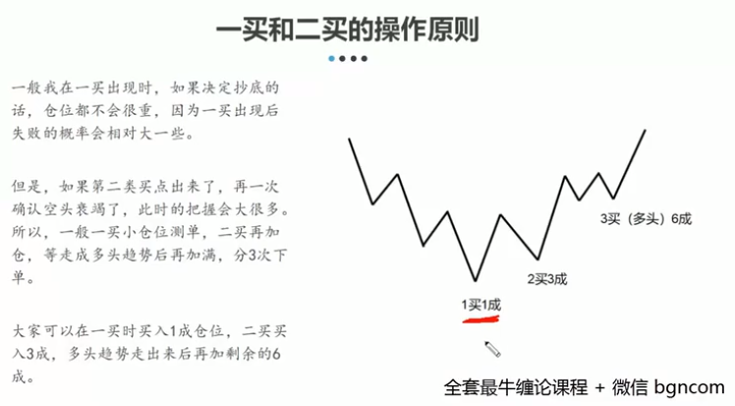

重走势不重笔

# 第二类买点

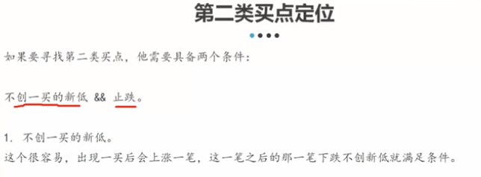

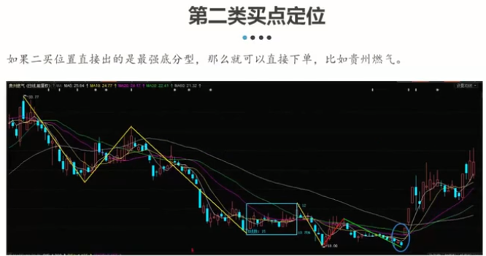

止跌： 看小级别的结构；

缠论： 1,3,6 仓位，加仓。

# 止跌

1. 强状的底分型
2. 小周期可以做同级别分解；

# 第三类买点

成功率比较高的三买： 大周期（周线）上涨趋势、 日线上面经过长时间横盘之后的三买

缠论3买，抄底的唯一特征，零失误！！！

<https://mp.weixin.qq.com/s?__biz=MzIxODgxODc2NA==&mid=2247485633&idx=1&sn=e1e2c57a00e9593ffffb6dea54a4e854&scene=19#wechat_redirect>

股市里我们要做的就是明确“买点、卖点”，这是要做到“当下正在干什么，接下来又要干什么”的唯一方法，这也是我多年前学缠论的原因。

就拿股市抄底来说，不入流的投资者会告诉你抄底要抄在行情最低点，三流的投资者会告诉你股市不要去想者抄底，二流的投资者会告诉你抄底不要去想抄在最低点，一流的投资者会告诉你抄底就是抄在行情转折点！

什么是行情的转折点？缠论的第3买点就是行情照转折的唯一确认点，零失误！

什么是缠论第三买点？走势离开本级别中枢后出现次级别回抽而不重回本级别中枢内部的行情起涨点就是本级别的第3买点。

一波行情的下跌又或者一波行情的上涨，它们的结束点并不是最低或者最高点，最低点和最高点都是作完比较之后的结论，在行情没有完全走完之前，谁又能知道这个点呢？

所以最高点、最低点都是事后的，但交易并不是事后，交易是当下的，是根据当下的信号去确认未来的行情，这个才是实战交易中需要我们去把握的。

而一波行情结束的标志就是形成反向的同级别中枢，而反向中枢的确认就是缠论3买点。如下图【岷江水电日线周期图】是岷江水电的日线周期图，这也是我之前操作的一只票。

如果是中长线操作的朋友，比如操作日线级别，那只有出现日线3买点，才能明确是底部的完全形成，这才是真正的抄底，事实证明后面的利润和上涨速度都非常的理想。当然这还有一个级别概念的前提，因篇幅有限本文不深入，大家可以关注我后续的文章。

# 卖点

# 缠论核心

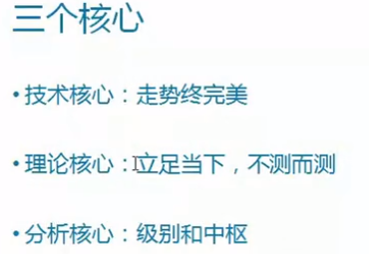

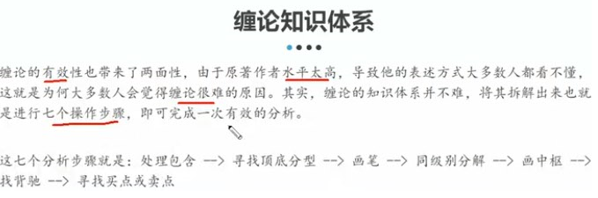

1买， 10%仓位

2买， 30%仓位

3买， 60%仓位

